北京宜儿思装饰公司网站SEO指标分析

目标网站www.yiersi.com.cn

一：网站现状分析：

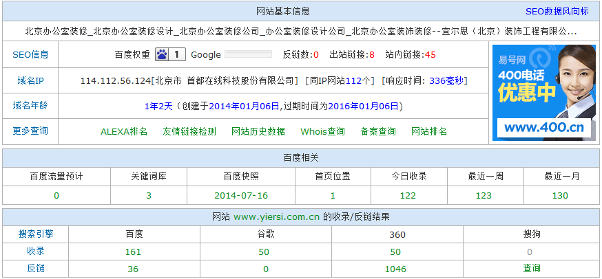

1、目前网站的百度权重是1，域名时间是一年2天

百度快照是2014年7月16号，站内收录161，站外收录36，基本没有流量。说明网站优化力度不够，需要持续优化。

2、关键词现有的排名情况如下，有待提升。

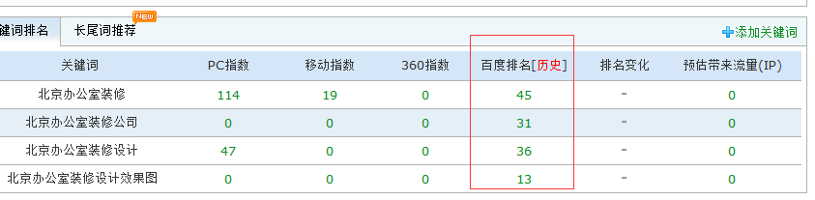

3.根据网站的简介分析网站定位：

宜尔思（北京）装饰工程有限公司是一家专业从事商业空间设计、工程施工、材料供应、配饰搭配、产品销售及售后服务为一体的大型综合性装饰设计工程公司。公司是由多位业内资深设计师及专业工程管理人员组建而成，**凭借多年的商业空间领域设计、施工及项目运营经验，陆续承接了各类商业空间领域的装修，业务范围涵盖写字楼、商场、医院、学校、酒店、厂房、商铺、专卖店、连锁店等。并为客户提供办公家具、中央空调、强弱电、消防、安防设施、办公设备及用品采购等一条龙的定制化工程服务。**经过多年快速发展，公司业务区域扩展至北京、天津、河北、上海、广州、深圳、重庆等多个城市，并在上海、广州等地建立分公司。

从公司网站的主营业务来看，目前公司网站选取的关键词是不够合理的，达不到导入更多流量的效果。根据公司的业务可以确定出如下核心关键词，也可以根据这些词拓展更多长尾关键词布局到站内。

北京办公室装修

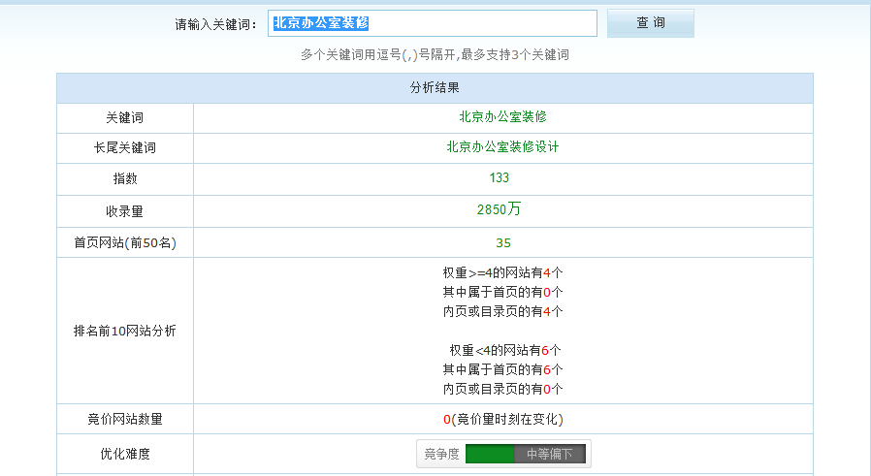

北京酒店装修

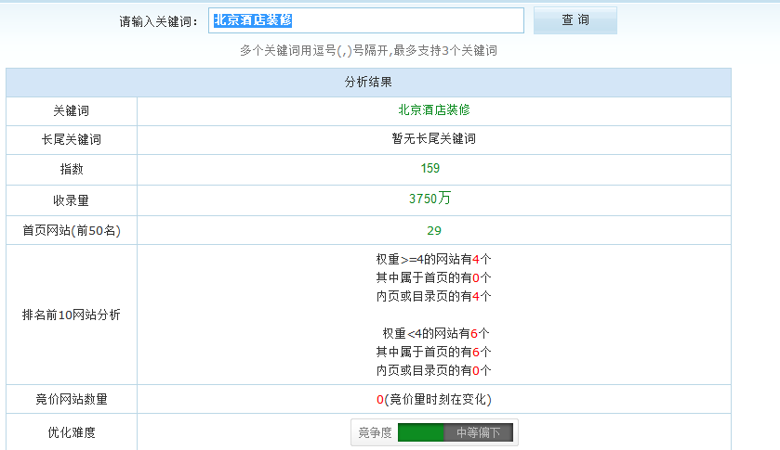

医院装修

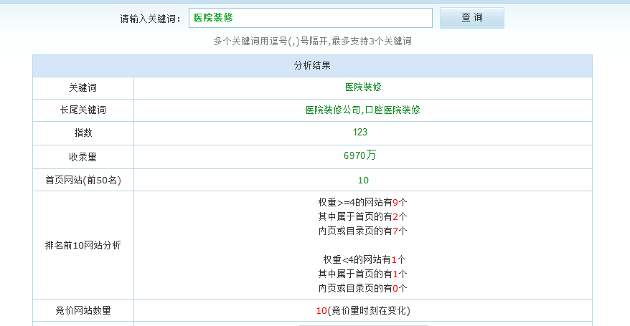

厂房装修

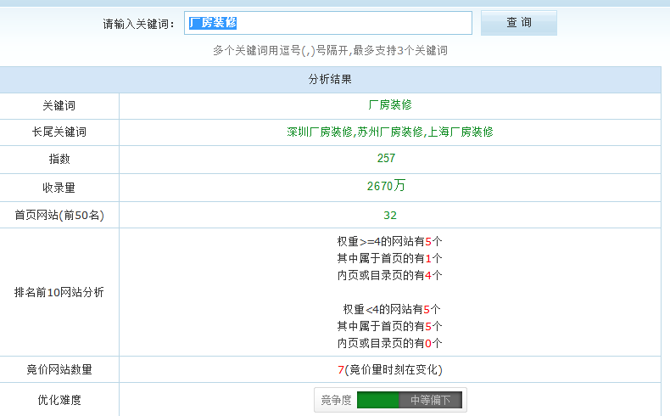

专卖店装修

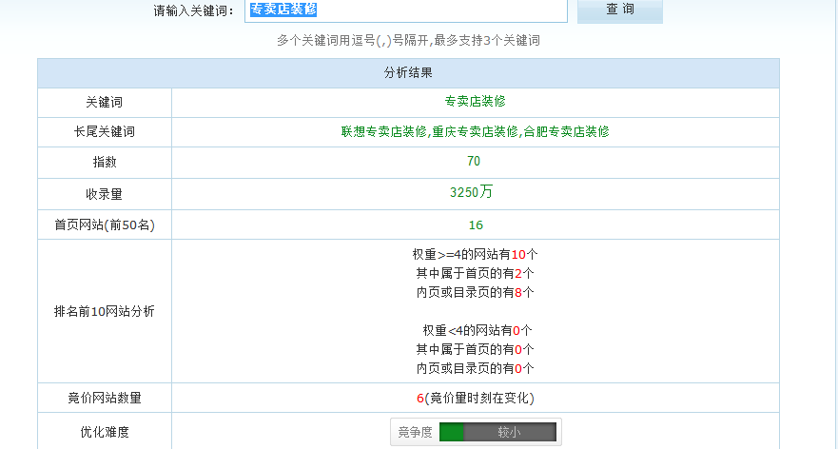

4、网站首页，栏目页，内容页的三大标签分析，目前网站三大标签如下写法不够合理，

栏目页关键词一样，内容页堆砌关键词。建议针对不同页面做不同的写法。





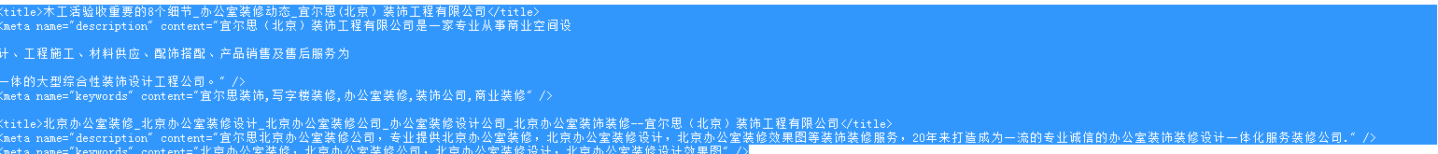

建议首页的三大标签写成如下：

<title>厂房装修_北京办公室装修_北京酒店装修_医院装修--宜尔思（北京）装饰工程有限公司</title>

<meta name="description" content="北京宜尔思办公室装修公司凭借多年的商业空间领域设计、施工及项目运营经验，陆续承接了各类厂房装修，医院装修以及北京酒店装修和专卖店装修并为客户提供装修一条龙的定制化工程服务。" />

<meta name="keywords" content="厂房装修，北京办公室装修，北京酒店装修，医院装修，专卖店装修" />

5、关键词密度分析：目前首页的主关键词密度不够合理，合理的密度是2%-8%，为了布局好密度可以添加一些航关键词。



6.网站的url分析：目前网站没有做301跳转，为了避免网页的权重分散，建议将yiersi.com.cn域名301到www.yiersi.com.cn。

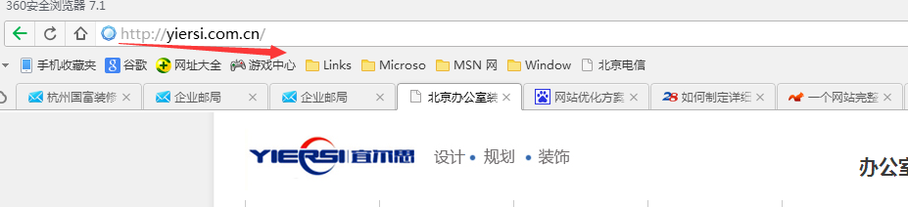

为了搜索引擎的友好性，建议将网站现有动态的url做伪静态处理。

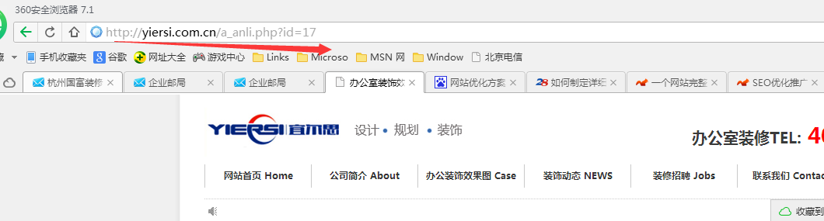

其次是建议将首页的导航链接路径写成绝对路径，不要采用相对路径。



7、网站架构层级分析：目前的网站架构不够合理，层级混乱，为了便于蜘蛛抓取，建议将网站的架构做成树状结构。

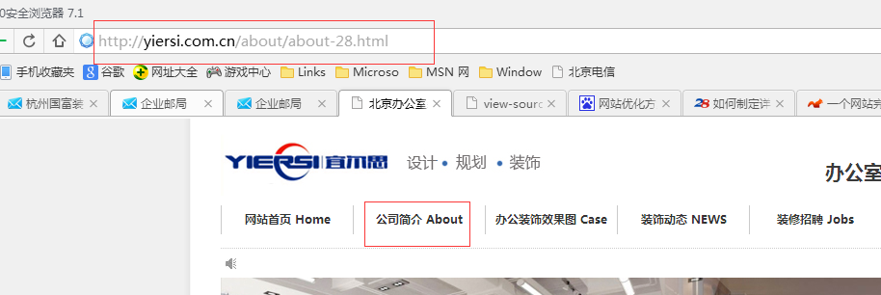

二级栏目页做成www.yiersi.com.cn/about

8、网站404页面分析：目前网站没有做合理的404错误页面，为了用户体验建议做一个合理的404页面引导用户和蜘蛛抓取。

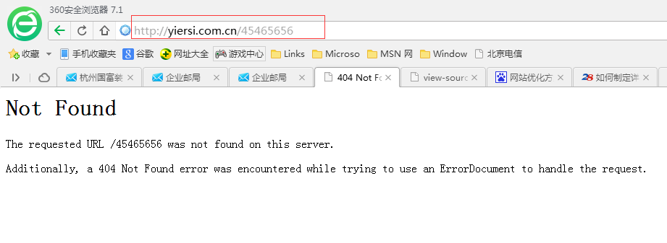

9、站点地图分析：目前网站没有一个合理的站点地图，为了搜索引擎蜘蛛更好的抓取收录页面，建议做一个合理的站点地图。

10、站点缺少合理的robots.txt文件，为避免分散权重建议书写一个robots.txt文件限制不想被抓取的页面文件，例如网站中的js和css文件。

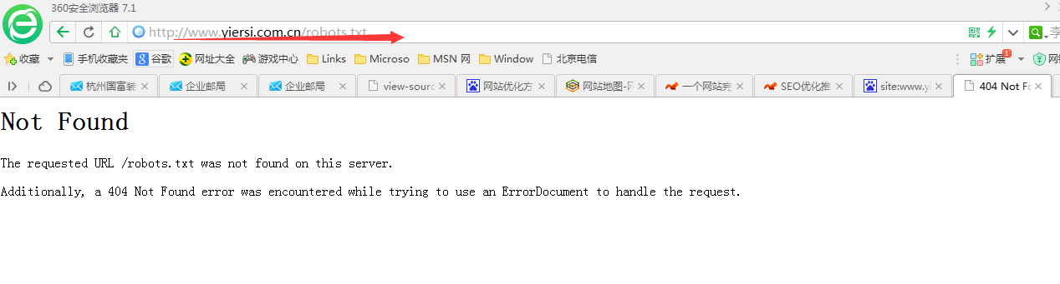

11、图片ALT属性分析：目前网站存在图片没有添加ALT属性，建议添加ALT属性和title属性，让蜘蛛识别图片内容。

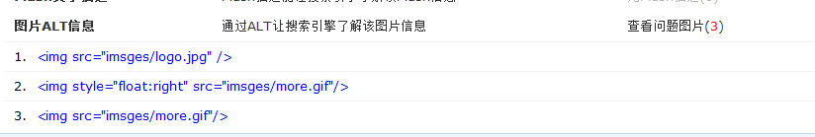

12、网站内容分析：目前网站页面内容缺少合理的关键词锚文本布局，和上一篇下一篇文章衔接功能。建议为网站内容页面加上锚文本和上一篇下一篇的衔接功能以及文章的一键分享功能。

13、百度快照分析：目前网站的快照是2014年7月16日，建议有节奏的更新站内文章内容，注重页面内容的质量度吸引蜘蛛来抓取网站，让快照时间更新。

14、站内代码分析：目前网站代码有不少的没必要的注释语句，建议删除。

15.外链分析：目前网站的外链收录数量太少，而且外链平台都不相关，不利于网站的PR值提升，建议寻找相关高权重平台有规律发布外链提升pr值。

16.友情链接分析：目前网站友情链接基本都无反链，为了避免权重分散，建议去掉加的友情链接。

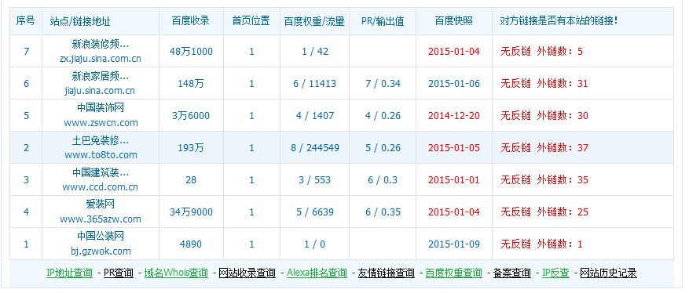

针对目前网站状态，需要把以上问题调整完成后，有规律做站内内容和外链内容。

工作量安排：

前期站内每天更新3篇高质量文章。

外链发布高权重平台，（博客、论坛、社区、分类信息、网站目录、收藏夹平台等）10-20条外链。坚持每天寻找一个高质量的友情链接。为期一个月左右。后期根据数据工作量可以适当增加。站内5篇高质量内容，外链40-50条左右。为期一个月。一般正常情况下，优化2个月以后站内基本稳定了，根据情况到第三个月的时候可以把工作量降低到第一个月的工作量，持续优化便可实现实现排名。

SEO方案执行目标：

优化一个月

站内收录增加 100

站外收录 300

权重提升1

核心词排名前50名

品牌词排名首页

优化两个月

站内收录增加300

站外收录 600

核心词排名30名

百度权重和pr值达到1

优化三个月

站内收录增加500

站外收录1000

品牌词上首页 核心词首页

每天IP在100左右

优化四个月

站内站外收录在1000以上

站内核心词和品牌词以及长尾词在百度首页有排名

每天IP流量达到200以上。转换率达到2%左右。

